**MÔ PHỎNG XE TỰ LÁI BẰNG THỊ GIÁC MÁY TÍNH**

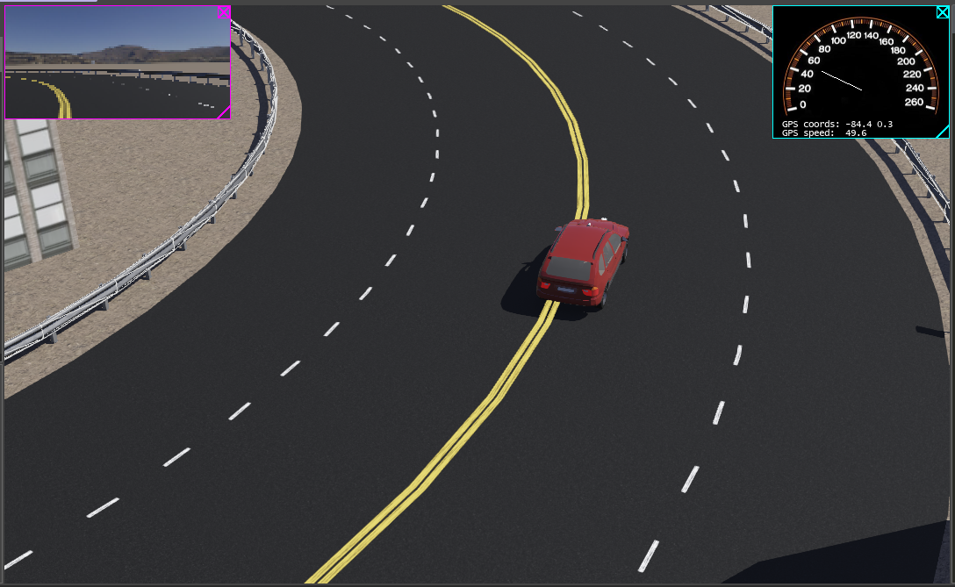

4

3

2

1

**- Xe đang di chuyển và bám theo dải phân cách giữa 2 làn đường ngược chiều. Bài toán đầu tiên cần giải quyết đó là đưa xe di chuyển hoàn toàn trong làn đường đánh số 3.**

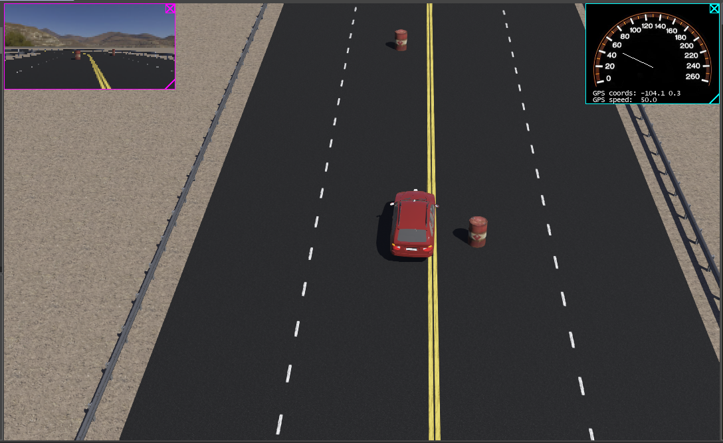

4

3

2

1

- Khi gặp vật cản tại làn đường di chuyển, xe có dấu hiệu đánh lái sang trái và lấn làn gây nguy hiểm. Bài toán thứ 2 cần được giải quyết đấy là khi gặp vật cản tại làn đường di chuyển, xe sẽ ưu tiên đánh lái sang phải tại làn đường cùng làn. Trong trường hợp cả 2 làn đường đều có vật cản song song, xe sẽ dừng lại.

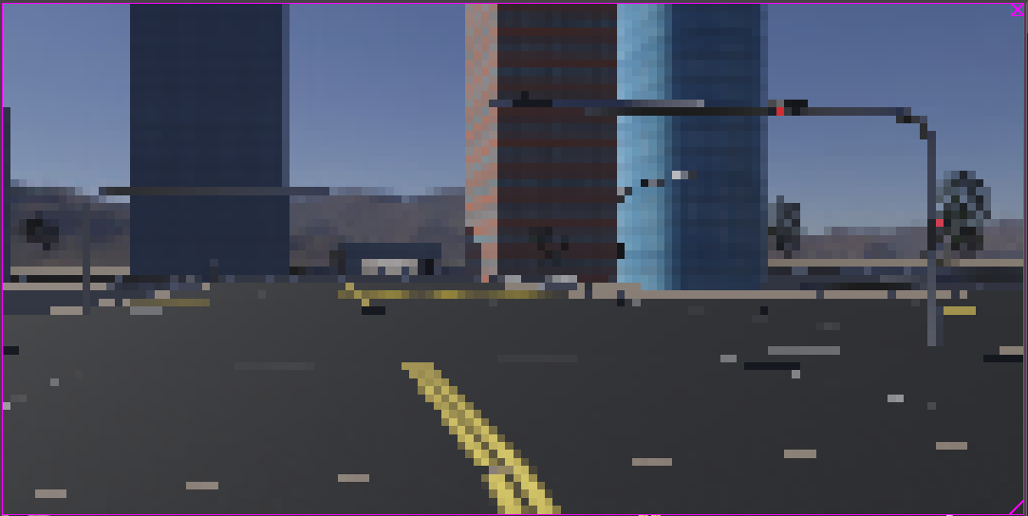

- Trong lộ trình đường đi xe sẽ đi qua 2 lần đèn giao thông, việc dùng opencv để chuyển các line làn đường qua màu đen xám xử lý có thể sẽ gây khó khăn khi nhận biết màu đèn giao thông. Nên nhóm đang có ý tưởng triển khai bài toán thứ 3 là khi qua các giao lộ có đèn đường, xe sẽ giảm tốc độ từ 50km/h xuống 30km/h. Nếu có khả năng, nhóm sẽ cân nhắc nhận biết đèn giao thông.

Note: việc di chuyển cơ bản của xe đã có source code Cpp đầy đủ, nhóm sẽ triển khai qua Python để thuận tiện hơn trong việc ứng dụng thị giác máy cho các module nâng cao của xe.